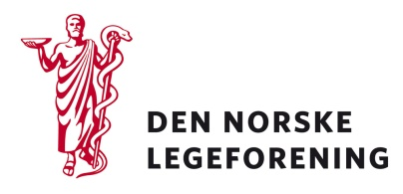

Allmennlegeforeningen
Foreningen for leger i vitenskapelige stillinger
Leger i samfunnsmedisinsk arbeid
Norsk arbeidsmedisinsk forening
Norsk overlegeforening
Praktiserende spesialisters landsforening
Yngre legers forening
Norsk medisinstudentforening

Deres ref.: Vår ref.: 17/2837 Dato: 26.9.2017

Høring – Innspill til Akademikernes næringspolitiske dokument

Akademikerne har sendt på høring utkast til sitt næringspolitiske dokument for 21-tallet. Utkastet er basert på innspillene fra medlemsforeningene og Akademikerne N og Akademikerne P, samt drøftinger i styret. Dokumentet ble senest drøftet i styremøtet 8. september. Endelig utkast til Akademikernes næringspolitiske dokument skal forelegges styret 6. desember.

Dokumentet har en beskrivende overordnet prinsippdel, med påfølgende tematiske områder hvor det er konkretisert politiske standpunkt. Legeforeningen har deltatt i arbeidet med å utforme dokumentet. Akademikerne ber om synspunkter på den overordnede prinsippdelen, og innspill og synspunkter på konkrete politikkpunkter med tiltak og strategier. Legeforeningens sekretariat ber om at foreningsleddene spesielt gir tilbakemeldinger på innholdet som kan relateres til helse, og kommer med innspill på hva som eventuelt mangler for å styrke legenes posisjon.

Les mer i vedlagt utkast til Akademikernes næringspolitiske dokument.

Dersom høringen virker relevant, bes det om at innspill sendes til Legeforeningen innen
25. oktober. Det bes om at innspillene lastes opp direkte på Legeforeningens nettsider.

Høringen finnes på Legeforeningen.no under Legeforeningens politikk – Høringer

Med hilsen
Den norske legeforening

Ingvild Bjørgo Berg
Helsepolitisk rådgiver

